​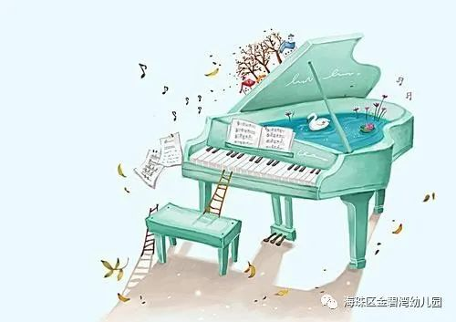
- 学习钢琴的好处
- 一：提高个人修养与文化素质
孩子从小学习钢琴受到良好的音乐教育，不仅能使他们提高音乐素养和艺术修养，而且对培养严谨而踏实的学习态度、自觉刻苦的学习能力具重要意义。同时对一个人的文化素养，道德风尚，情操，性格的形成也起着潜移默化的影响。
- 二：开发智力，培养协调性
学习钢琴钢琴的练习和演奏都是一种生动的动态系统，始终要求听觉的专注、十个手指各自独立前提下的灵敏积极活动，双手不同动作及其与全身肢体的协调配合。使大脑的左右半球的技能获得同等发展并增进互相协调能力。无数事例证实，从幼年开始学习钢琴的孩子，入学后，在理解能力，接受能力，想象力和创造性思维能力等方面，都显著高于一般孩子。
- 三：培养对音乐的鉴赏力
学习钢琴要接触和阅读大量的优秀钢琴作品，通过长期的训练和作品的熏陶，不仅可以使孩子情感丰富，情绪开朗，而且还可以提高音乐鉴赏力。
- 四：锻炼人的耐力和信心
演奏钢琴需要相对熟练的技术、技巧，需要有规律的、科学的、恒久的训练。这种训练需要毅力、耐力、信心和勇气。所以，钢琴学习对于培养坚强的意志、顽强进取的品质，以及踏实、严谨、科学的作风，都有良好的作用。
音乐会 花絮
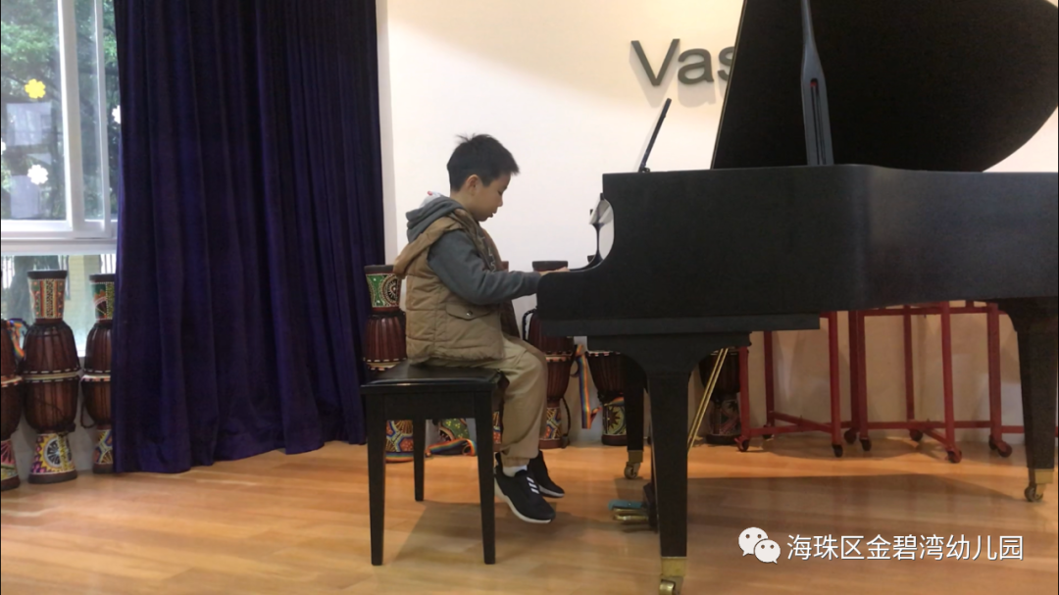
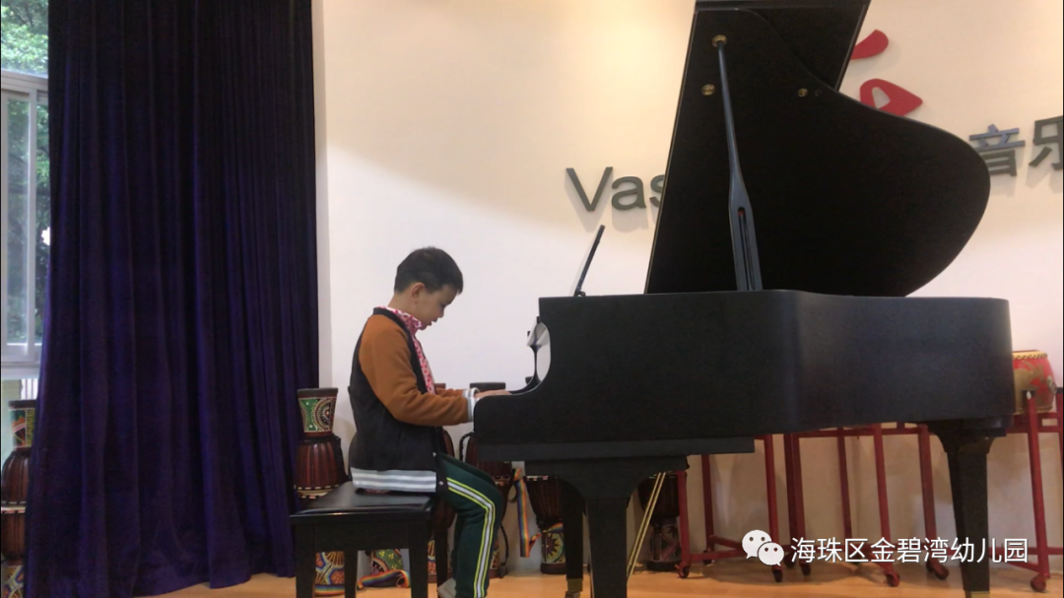
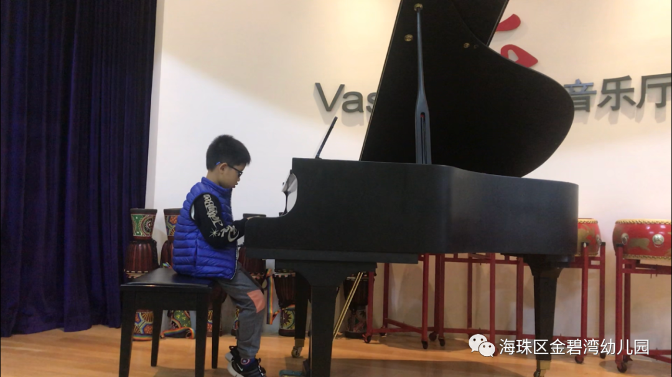
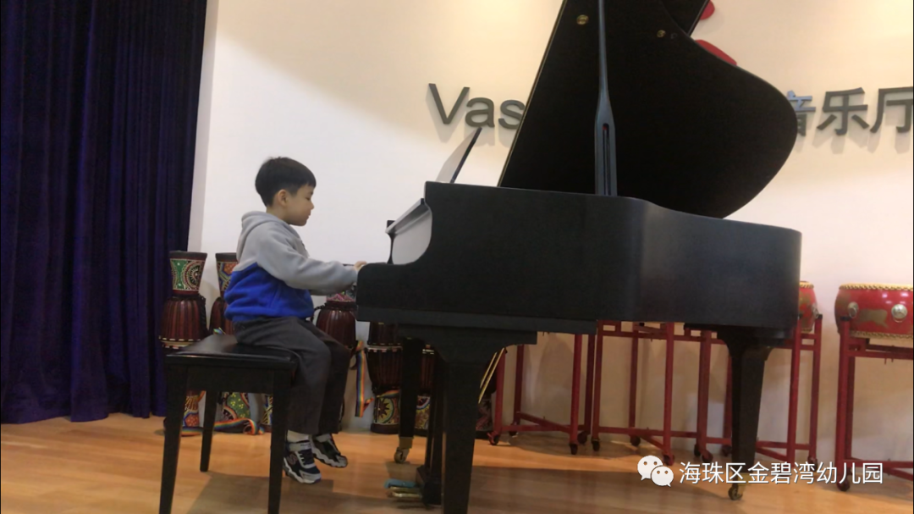
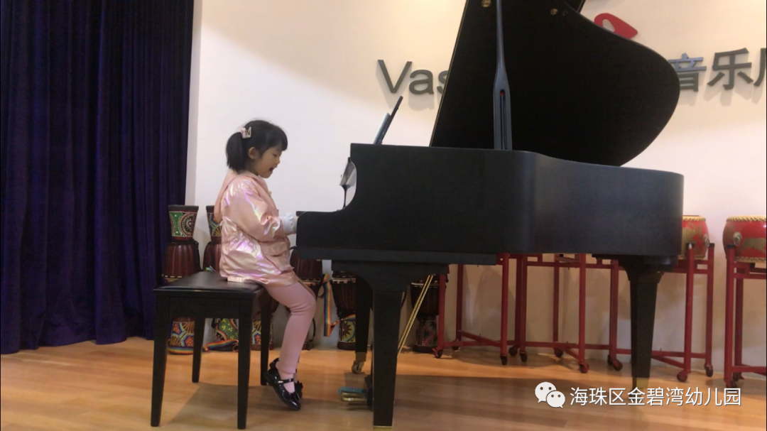
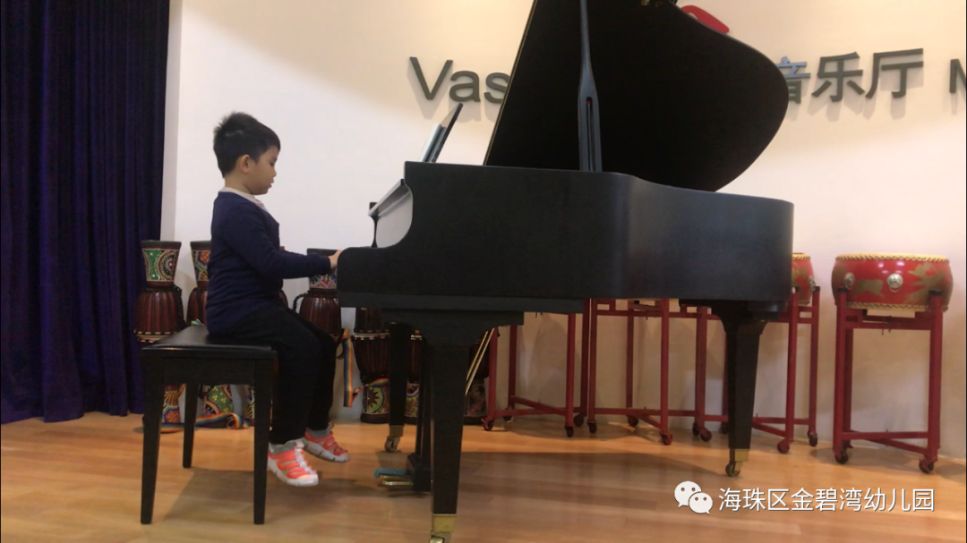
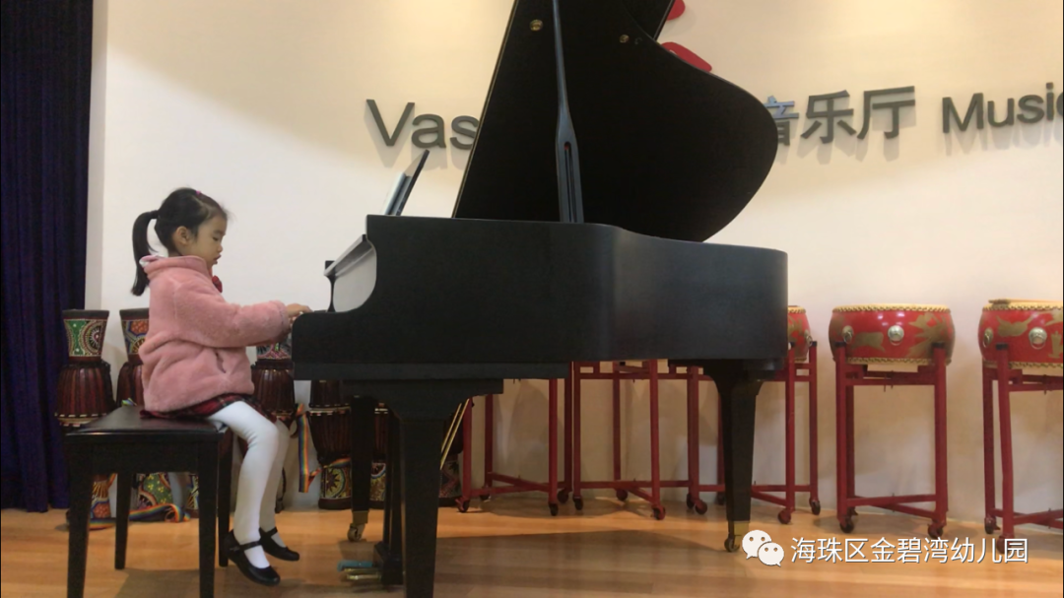
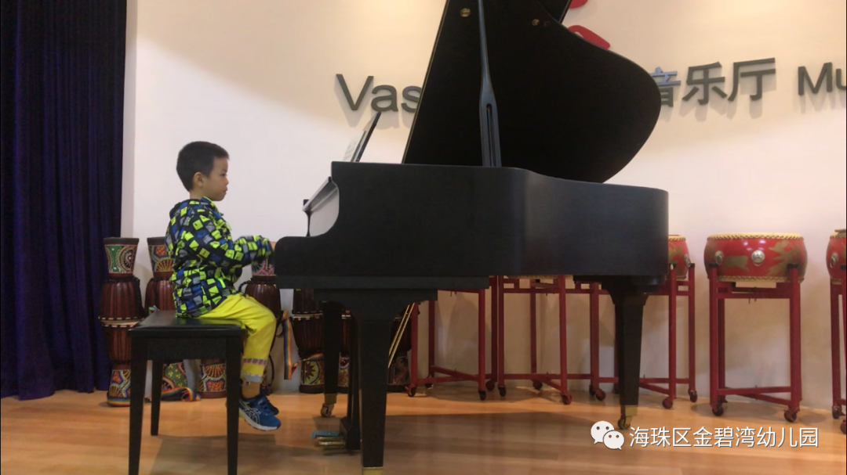
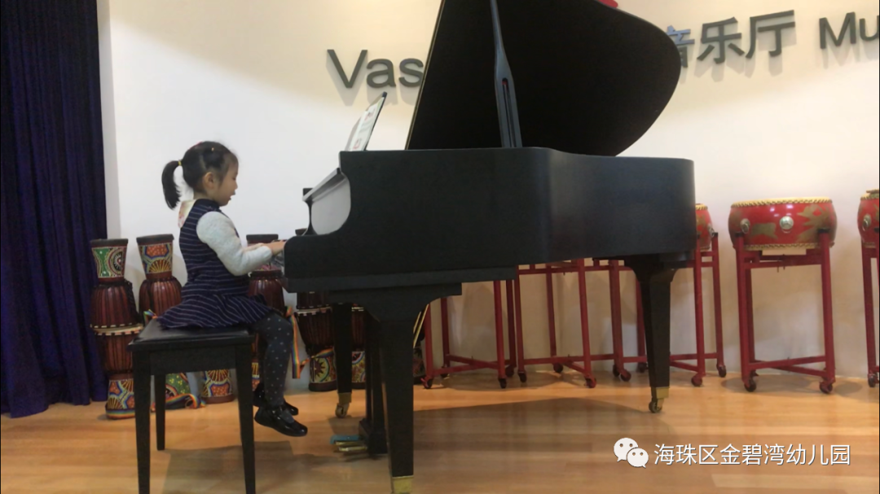
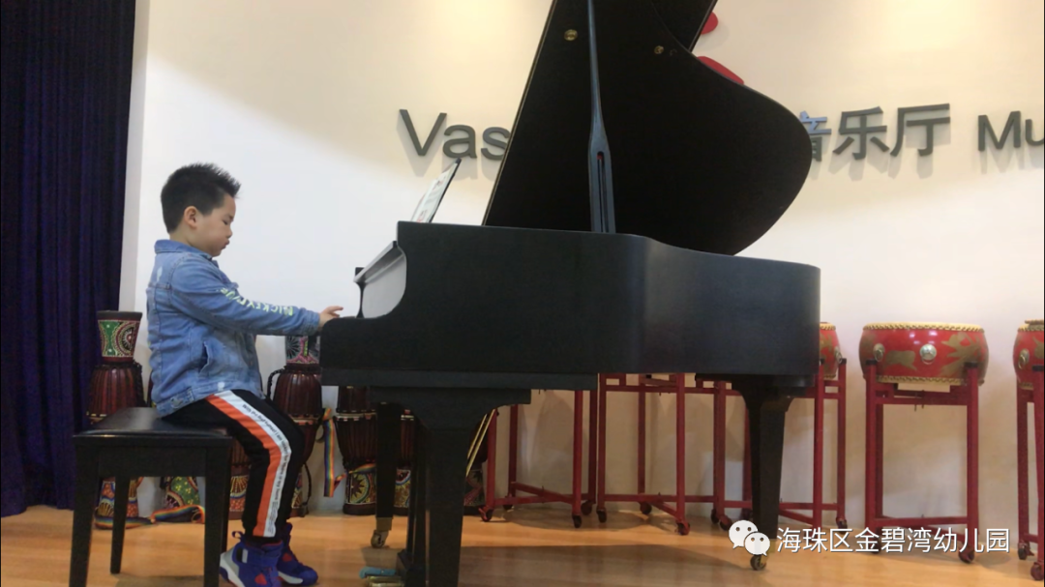
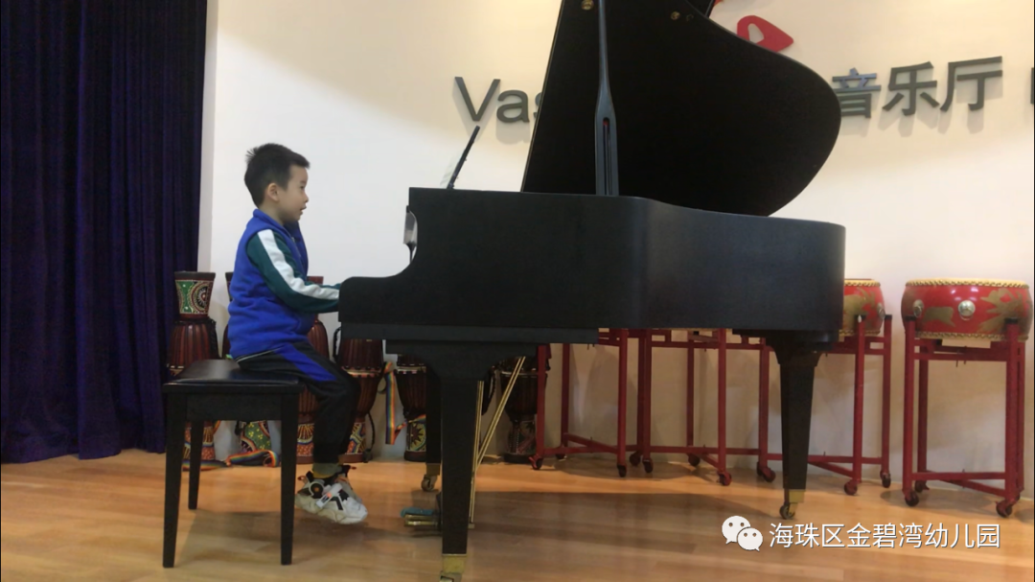
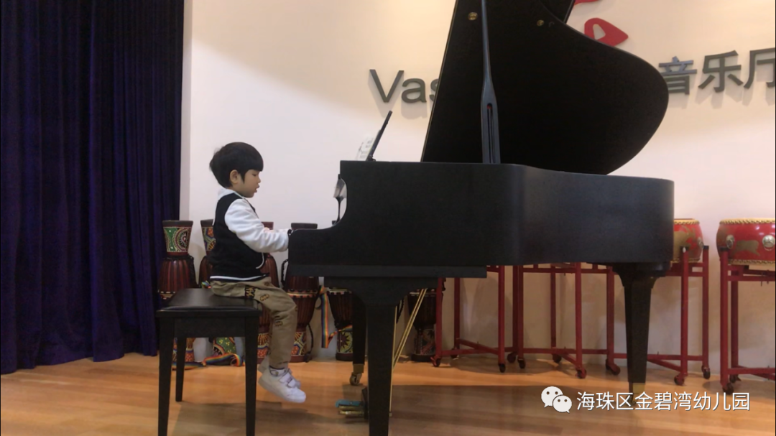
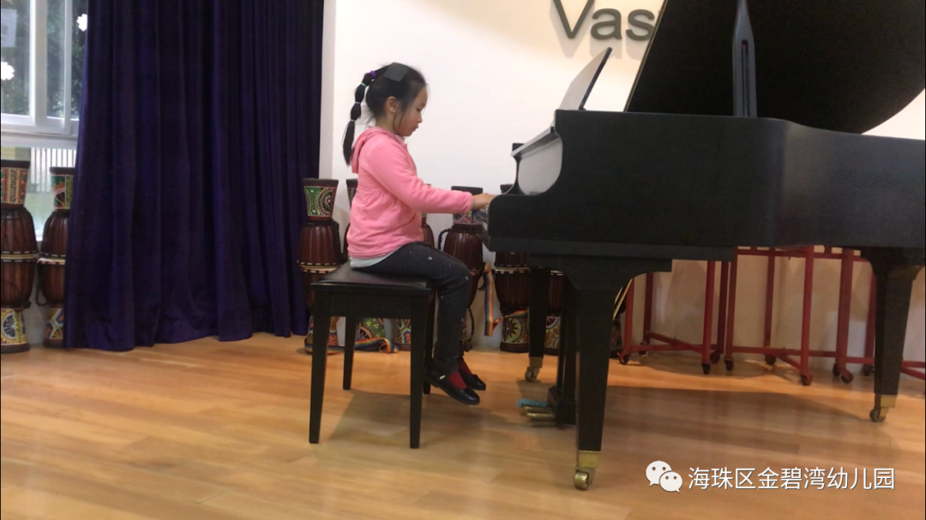
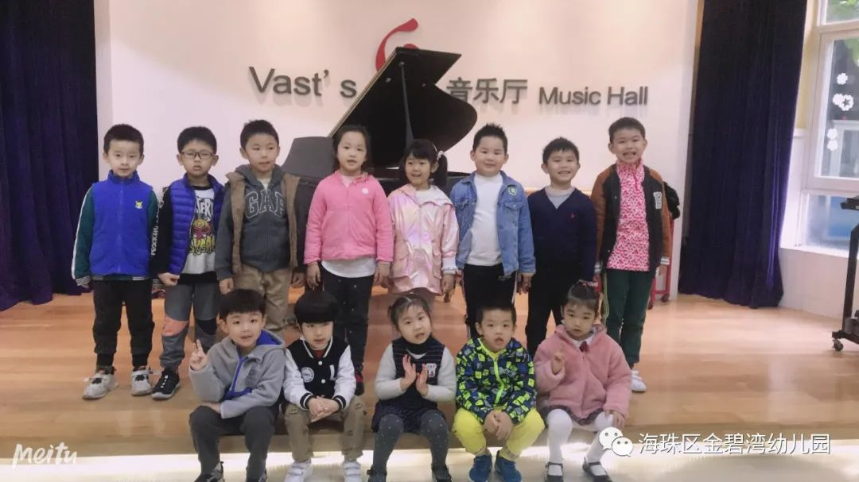
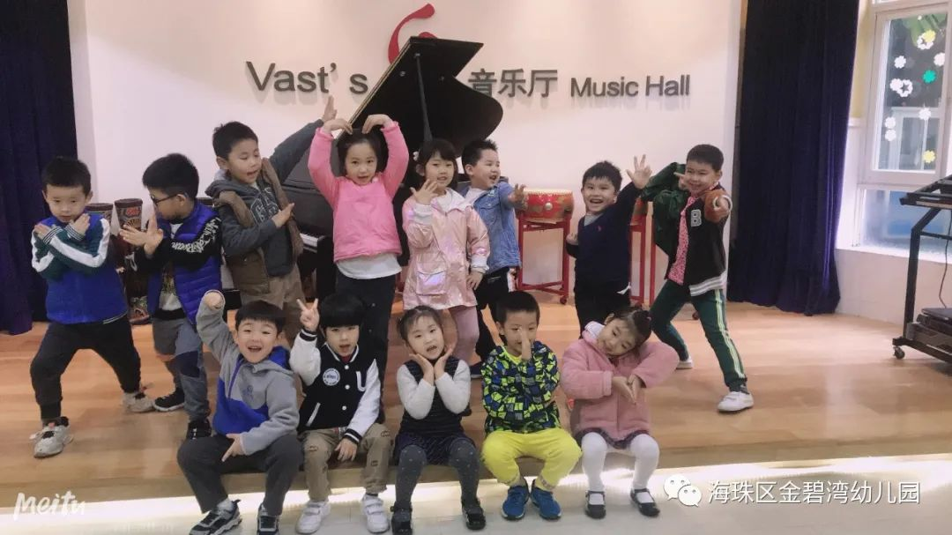
希望你们一直喜欢音乐，在音乐的世界里快乐玩耍~

